Pedido de Informações nº. _____/2014

Excelentíssimo Senhor
Presidente da Câmara Municipal de Vereadores
Ver. FERNANDO VALLE
Canela/RS

Senhor Presidente.

Os Vereadores signatários, no uso de suas atribuições legais e regimentais, solicitam que após aprovado em Plenário seja encaminhada à Administração Municipal PEDIDO DE INFORMAÇÕES que segue:

Cópia do contrato e aditivos se houver , com a empresa responsável pelo serviço de coleta de lixo em Canela.

JUSTIFICATIVA:

As informações solicitadas atendem a questionamentos da comunidade local, bem como as funções de fiscalização e controle que cabe ao legislador, contidas na constituição federal, lei orgânica Municipal e Regimento Interno.

Câmara Municipal de Canela/RS, 13 de novembro de 2014.

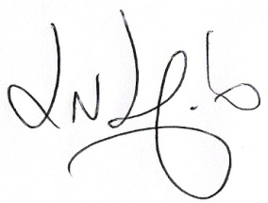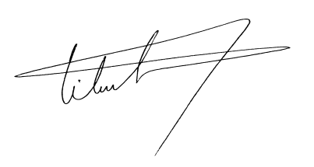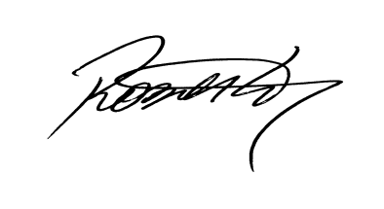
Luciano Melo Vilmar Santos Roberto Grulke Vereador PMDB Vereador PMDB Vereador PMDB

